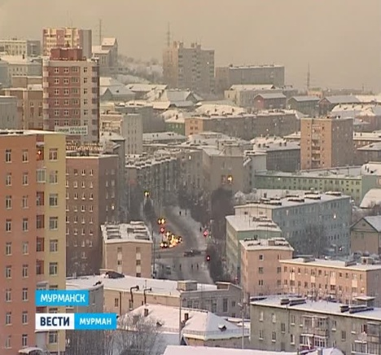
16.04.2015 11:10

Мурманская область: добрые города – добрые люди – добрые дела
В регионе началась подготовка к ежегодному марафону "Добрые города Мурманской области". Он пройдёт с 19 по 26 апреля. В рамках всероссийской Весенней недели добра участникам предлагается организовать благоустройство школьных и жилых территорий, посадку деревьев, провести благотворительные концерты и акции по сбору вещей, книг, игрушек, оказать адресную помощь одиноким пожилым людям и инвалидам. Надо сказать, что в области есть немало организаций, постоянно работающих в этом направлении. Рассказать о них северянам - одна из задач марафона. Подробности в радиопередаче "Доброе утро, Заполярье!" у Алёны Ермоленко.

